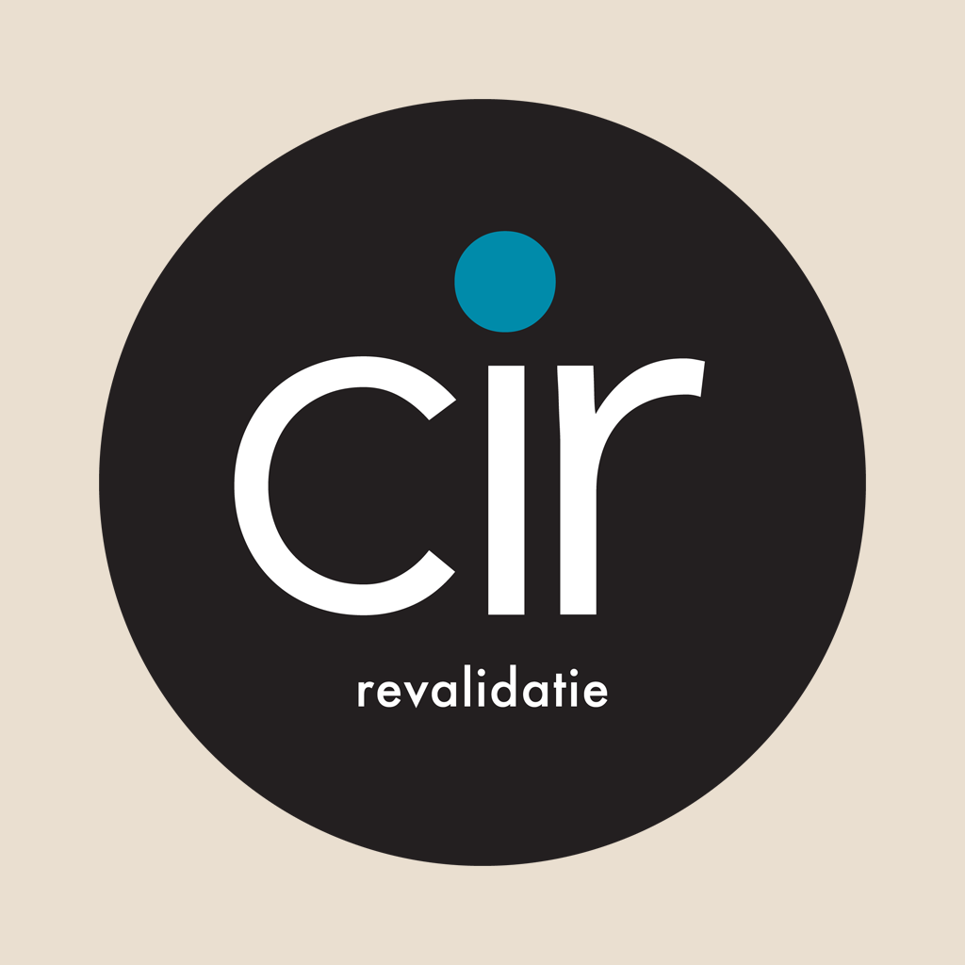
Bron afbeelding: (CIR Revalidatie, z.d.)

Implementatieplan
  - Een plan van de eerste stap om samenwerking, door middel van effectieve feedback, te versterken binnen een interdisciplinair team (Afstudeeropdracht).
Naam: Lisa Ortu
Klas: Tps-V04
Studentennummer: 552292
Opleiding: HAN Toegepaste Psychologie
Afstudeerbegeleidster: Livia Brouwers
Opdrachtgever: Hans Oosting
Bedrijf: CIR Revalidatie Arnhem
Datum: 18 juni 2018

Inhoudsopgave
Inhoudsopgave 2
1. Inleiding 3
2. PDCA-Cirkel 4
2.1 Plan 4
2.2 Do 6
2.3 Check 6
2.4 Act 6
6. Bronnenlijst 7

1. Inleiding
Uit het onderzoek ‘Waarom moeilijk doen als het makkelijk kan?’ van Ortu (2018b) is een eerste groepsbijeenkomst ontwikkeld (Ortu, 2018a). CIR Revalidatie in Arnhem geeft aan dat zij het doel hebben om effectieve feedback als onbewust bekwame vaardigheid te willen ontwikkelen, zodat het automatisch wordt gehanteerd in het eigen handelen op de werkvloer. CIR Revalidatie in Arnhem geeft hierbij aan dat daar eerst een aantal stappen aan vooraf gaan, namelijk het in groepsmomenten bespreken en oefenen van effectieve feedback. Dit is tevens uit de aanbevelingen gekomen van het onderzoek (Ortu, 2018b). In overleg met de opdrachtgever en teamleider is gekozen om een eerste groepsbijeenkomst te implementeren. Dit document bevat het implementatieplan.
De eerste groepsbijeenkomst heeft als doel dat de medewerkers van het team in Arnhem achter elkaars drijfveren, ideeën, kwaliteiten en waarden over effectieve feedback komen. Vanuit hier ontwikkelen meer groepsbijeenkomsten, waardoor het effectief feedback geven steeds meer richting ‘onbewust bekwaam’ gaat en de samenwerking in het interdisciplinaire team versterkt. Er is voldoende draagvlak voor de groepsbijeenkomst. Dit is duidelijk aangezien de medewerkers hebben aangegeven dat zij behoefte hebben om achter elkaars ideeën, inzichten, waarden enzovoorts te komen.
De organisatie, het CIR, heeft zijn kernwaarden en bepaalde verwachtingen van de medewerkers. De eerste stap die genomen wordt om tot een betere samenwerking en onbewust bekwame effectieve feedback te komen sluit aan bij deze kernwaarden en verwachtingen.
De opdrachtgever, de directeur van het CIR, heeft op papier gezet over de kernwaarden en de verwachtingen naar de medewerkers toe:
Van alle medewerkers van het CIR wordt een basishouding gevraagd die niet oordelend is, die vanuit échte verbinding plaatsvindt en daardoor door de ander als maximaal veilig wordt ervaren.
De kernwaarden van het CIR zijn:
- Zonder oordeel
- Verbinding
- Betrokkenheid
- Respect
- Zorg voor elkaar
- Transparantie. (persoonlijke communicatie, 12 december 2017)

Zoals hierboven benoemd, is dat de eerste stap van gedragsverandering aansluit bij de verwachtingen en kernwaarden van het CIR. Namelijk het creëren van verbinding en betrokkenheid door elkaar beter te leren kennen. Hierdoor kan het respect en de zorg naar elkaar toe vergroten.
Ook sluiten de stappen, die gemaakt worden richting gedragsverandering in het team van CIR Revalidatie in Arnhem, aan bij de missie van de organisatie. De missie van het CIR (persoonlijke communicatie, 12 december 2017) luidt:
Het CIR werkt vanuit een mensgerichte benadering. De sfeer is persoonlijk en veilig, de medewerkers behandelen zonder oordeel, in verbinding met de cliënten. Dit gebeurt vanuit (com)passie waarbij reflectie op en toetsing van ieders handelen steeds centraal staat. Dit gebeurt op een directe wijze.

In de missie komt terug dat het belangrijk is dat zonder oordeel met elkaar wordt gewerkt en dat er verbinding moet zijn. Deze verbinding wordt in de groepsbijeenkomst gecreëerd door meer van elkaar te weten te komen over effectieve feedback. Ook komt terug in de missie dat reflectie en toetsing op elkaars handelen centraal staat. Dit is waar effectieve feedback om gaat en waar het team vanaf de eerste groepsbijeenkomst mee bezig gaat zijn.

Om de groepsbijeenkomst zo effectief mogelijk te laten verlopen, met gedragsverandering als resultaat, is dit implementatieplan geschreven. Aangezien het CIR de PDCA-cirkel hanteert als kwaliteitscyclus (persoonlijke communicatie, 4 juni 2018), wordt in dit implementatieplan gebruik gemaakt van de PDCA-cirkel (Verhagen, 2013) om de kwaliteit van de groepsbijeenkomst te bewaken en waar nodig te verbeteren.
De voorgenomen bijeenkomsten brengen geen extra kosten met zich mee, aangezien het plaatsvindt tijdens al eerder vastgelegde momenten. De eerder vastgestelde intervisie bijeenkomsten worden namelijk gebruikt voor de bijeenkomsten over effectieve feedback. De kosten die nader worden uitgelegd zijn dus geen extra kosten, maar lagen van te voren vast.
Per bijeenkomst die plaatsvindt is in de tijd van het CIR, waarbij er geen omzet wordt gedraaid. Dit betekent dat er per uur €120,- per medemerker aan kosten is. Daarnaast moet dit uur, wat normaal gesproken ingepland is voor een afspraak met een cliënt, op een later tijdstip worden ingehaald. Dit kost ook weer €120,- per medewerker. Dit is inclusief alle kosten voor het CIR.

2. PDCA-Cirkel
Uit onderzoek van Ortu (2018b) blijkt dat verschillende groepsmomenten nodig zijn om effectieve feedback onbewust bekwaam te hanteren in eigen handelen en de samenwerking in het interdisciplinaire team van CIR Revalidatie in Arnhem te versterken. Tijdens deze groepsmomenten worden de inzichten van de medewerkers over elkaar vergroot, oefenen zij met effectieve feedback en kijken zij terug naar eerdere situaties waarbij effectief feedback werd gegeven. De medewerkers geven aan behoefte te hebben inzicht te krijgen in elkaars ideeën, drijfveren, waarden en kwaliteiten met betrekking tot effectieve feedback. De ontworpen groepsbijeenkomst, waarin deze factoren terugkomen, dient als eerste stap in de richting van het onbewust bekwaam omgaan met effectieve feedback en de versterking van de samenwerking in het interdisciplinair team.

2.1 Plan
Het uiteindelijke gewenste resultaat is dat de medewerkers van CIR Revalidatie in Arnhem de effectieve feedback in het team hanteren als een onbewuste bekwame vaardigheid, waardoor de samenwerking in het interdisciplinaire team versterkt. Om tot dit resultaat te komen zijn verschillende stappen nodig waarbij het team samenkomt in groepsbijeenkomsten. Tijdens deze groepsbijeenkomsten krijgen de medewerkers inzichten van elkaar en oefenen zij met het geven en ontvangen van effectieve feedback. Hieronder zijn twee tabellen te zien. Tabel 1 is de globale planning van het komende jaar van alle groepsbijeenkomsten. Tabel 2 is de planning van de eerste groepsbijeenkomst, die leidend is voor dit implementatieplan en het beroepsproduct. Het gewenste resultaat van de eerste groepsbijeenkomst is dat de medewerkers meer inzichten hebben over elkaar als het gaat om effectieve feedback, waardoor de drempel lager wordt om effectief feedback te geven en ontvangen binnen het team.
Globaal jaaroverzicht van groepsbijeenkomsten
Wanneer: | Activiteiten: | Wie:
21 juni | Eerste groepsbijeenkomst: Inzichten krijgen in elkaars ideeën, waarden, kwaliteiten en drijfveren als het gaat om effectieve feedback (uitgebreide uitleg en invulling in ‘Beroepsproduct’ (Ortu, 2018a). | Het team van maximaal 21 medewerkers  Leidend: Teamleider
Begin juli | Intercollegiale consultatie: evalueren van de vorige bijeenkomst (uitgebreide uitleg en invulling in ‘Beroepsproduct’ (Ortu, 2018a). | Medewerkers van de vorige bijeenkomst en de teamleider
Begin juli, na het intercollegiaal overleg | Aanpassingen verwerken voor de volgende groepsbijeenkomst. | Teamleider
Eind augustus | Tweede groepsbijeenkomst: Terugkijken op de vorige bijeenkomst. Ervaringsgerichte oefeningen doen, om te kijken hoe iedereen zich bij elkaar voelt (non-verbaal). | Het team van maximaal 21 medewerkers  Leidend: Teamleider
Begin september | Intercollegiale consultatie: evalueren van de vorige bijeenkomst. | Medewerkers van de vorige bijeenkomst en de teamleider
Begin september na het intercollegiale overleg | Aanpassingen verwerken voor de volgende groepsbijeenkomst. | Teamleider
Eind oktober | Derde groepsbijeenkomst: Terugkijken op de vorige bijeenkomst. Oefenen met effectieve feedback aan de hand van rollenspellen. In de praktijk toepassen. | Het team van maximaal 21 medewerkers  Leidend: Teamleider
Begin november | Intercollegiale consultatie: evalueren van de vorige bijeenkomst. | Medewerkers van de vorige bijeenkomst en de teamleider
Begin november na het intercollegiale overleg | Aanpassingen verwerken voor de volgende groepsbijeenkomst. | Teamleider
Eind december | Vierde groepsbijeenkomst: Terugkijken op de vorige bijeenkomst. Opnieuw inzichten krijgen in elkaars ideeën, waarden, kwaliteiten en drijfveren als het gaat om effectieve feedback. Eventueel waar tijd over is rollenspellen. In de praktijk toepassen. | Het team van maximaal 21 medewerkers  Leidend: Teamleider
Begin januari | Intercollegiale consultatie: evalueren van de vorige bijeenkomst. | Medewerkers van de vorige bijeenkomst en de teamleider
Begin januari na het intercollegiaal overleg | Aanpassingen verwerken voor de volgende groepsbijeenkomst. | Teamleider
Februari | Vijfde groepsbijeenkomst: Intervisie; momenten van feedback geven in de praktijk bespreken en eventueel nog oefenen aan de hand van rollenspellen. | Het team van maximaal 21 medewerkers  Leidend: Teamleider
Begin maart | Intercollegiale consultatie: evalueren van de vorige bijeenkomst. | Medewerkers van de vorige bijeenkomst en de teamleider
Begin maart na het intercollegiaal overleg | Aanpassingen verwerken voor de volgende groepsbijeenkomst. | Teamleider
April | Zesde groepsbijeenkomst: Terugkijken op alle bijeenkomsten. Oefenen, ervaren, leren waar behoefte in is in de groep en kijken wat nodig is voor een volgende stap naar het onbewust bekwaam hanteren in eigen werkwijze. | Het team van maximaal 21 medewerkers  Leidend: Teamleider
Begin mei | Intercollegiale consultatie: evalueren van de vorige bijeenkomst. | Medewerkers van de vorige bijeenkomst en de teamleider
Begin mei na het intercollegiale overleg | Aanpassingen verwerken voor de volgende groepsbijeenkomst. | Teamleider
Tabel 1. Globale planning van de groepsbijeenkomsten komend jaar.
De inhoud en vormgeving van de groepsbijeenkomsten kunnen het gehele jaar door wijzigen en aangepast worden door de tussentijdse evaluaties en hetgeen op dat moment belangrijk en voor de medewerkers nodig is. Door dit te blijven doen gedurende het jaar blijft de gedragsverandering duurzaam (Verhagen, 2013).

Overzicht planning eerste groepsbijeenkomst
Wanneer: | Activiteit | Wie
Week 22 en 23 | Het ontwikkelen van de groepsbijeenkomst. | Afstudeerstudent Toegepaste Psychologie van de HAN in Nijmegen.
6 juni | Het plan en het product sturen aan de opdrachtgever en teamleider van CIR Revalidatie in Arnhem. | Afstudeerstudent Toegepaste Psychologie van de HAN in Nijmegen  Teamleider  Opdrachtgever
Week 24 | Het plan en het product presenteren aan de opdrachtgever en teamleider van CIR Revalidatie in Arnhem. | Afstudeerstudent Toegepaste Psychologie van de HAN in Nijmegen  Teamleider  Opdrachtgever
Week 24 | Het product en het plan aanpassen waar nodig. | Afstudeerstudent Toegepaste Psychologie van de HAN in Nijmegen
21 juni | Uitvoeren van de eerste groepsbijeenkomst (uitgebreide uitleg en invulling in ‘Beroepsproduct’ (Ortu, 2018a). | Het team van maximaal 21 medewerkers  Leidend: Teamleider
Tabel 2. Planning van de eerste groepsbijeenkomst.
Het team in Arnhem heeft zes keer per jaar intervisie gepland. Op deze momenten vinden de groepsbijeenkomsten plaats. De helft hiervan is in eigen tijd en de andere helft is in CIR tijd. De eerste bijeenkomst vindt plaats in CIR tijd en zal een uur duren. Per bijeenkomst is de invulling anders en wordt telkens geëvalueerd.

2.2 Do
De eerste groepsbijeenkomst waarbij de medewerkers inzichten krijgen over elkaars ideeën, kwaliteiten, drijfveren en waarden over effectieve feedback vindt donderdag 21 juni na werktijd plaats. Deze groepsbijeenkomst is bestemd voor het hele team van CIR Revalidatie in Arnhem. De teamleider van het team neemt hier de leiding en bewaakt het proces. Dit is samen met de opdrachtgever besloten, aangezien hij bekwaam is en over de competenties beschikt om leiding te geven en de groep in beweging te zetten tot gedragsverandering.

2.3 Check
Om de kwaliteit te bewaken en eventueel waar nodig te verbeteren is het belangrijk om te evalueren. Evalueren is namelijk een manier om na te gaan of de activiteiten goed zijn uitgevoerd en of het gewenste resultaat is bereikt (Verhagen, 2013). Tijdens de evaluatie wordt zowel op proces- als op inhoudsniveau geëvalueerd. Op deze manier kunnen eventuele verbeteringen worden toegepast voor de volgende groepsbijeenkomsten, zodat de kwaliteit erop vooruit gaat.
Op procesniveau evalueren de medewerkers over hoe de groepsbijeenkomst is vormgegeven, hoe de teamleider alles heeft neergezet, wat zij hierin fijn vonden en wat ze een volgende keer anders willen zien.
Op inhoudsniveau evalueren de medewerkers over de onderwerpen die aan bod zijn gekomen, hoe hierin is verdiept en of het gewenste resultaat is bereikt. Ook hier nemen de medewerkers zowel de punten mee die zij fijn vinden als ook de punten die ze graag anders willen zien in een volgende groepsbijeenkomst.
Door middel van intercollegiale consultatie (Verhagen 2013) evalueren de medewerkers samen met de teamleider over de groepsbijeenkomst, op zowel proces- als inhoudsniveau. Ook wordt hiermee geëvalueerd of het gewenste resultaat van de bijeenkomst is bereikt. De teamleider stelt hierbij gerichte vragen over het proces en de inhoud, waarover de medewerkers met elkaar en de teamleider in gesprek kunnen. Op deze manier is er de kans dat de medewerkers onderling kunnen reflecteren over de groepsbijeenkomst en tot eventuele verbeteringen komen voor de volgende groepsbijeenkomsten. Zo wordt de kwaliteit ervan gewaarborgd en kan steeds opnieuw gedragsverandering plaatsvinden met het gewenste effect. De invulling van de intercollegiale consultatie is te vinden in ‘Beroepsproduct’ van Ortu (2018a)

2.4 Act
De informatie, die tijdens de intercollegiale consultatie onder de medewerkers van CIR Revalidatie in Arnhem en de teamleider is verkregen, wordt verwerkt door de teamleider. Met deze verwerkte informatie wordt de volgende groepsbijeenkomst samengesteld en uitgevoerd Het doel hiervan is dat de groepsbijeenkomsten van kwaliteit blijven en waar nodig verbeteren en de medewerkers de kans krijgen om ook mee te denken over de invulling ervan (Boendemaker, 2011).
CIR Revalidatie in Arnhem doorloopt de PDCA-cirkel (Verhagen, 2013) per groepsbijeenkomst. De groepsbijeenkomsten worden toegepast om de effectieve feedback onbewust bekwaam te hanteren in eigen werkwijze, de samenwerking in het interdisciplinaire team te versterken en de kwaliteit te blijven waarborgen. Doordat na de eerste groepsbijeenkomst geëvalueerd wordt en de verbeteringen doorgevoerd worden in de volgende groepsbijeenkomst, komt deze volgende groepsbijeenkomst weer opnieuw in de plan fase terecht, zodat de cirkel zich steeds opnieuw afspeelt en de kwaliteit continue wordt gewaarborgd en eventueel, waar nodig, verbeterd.

6. Bronnenlijst
Boendemaker, L. (2011). Implementeren is reflecteren: Evidence based werken en de implementatie van interventies in de jeugdzorg. Geraadpleegd op 30 mei 2018, van https://books.google.nl/books?hl=nl&lr=&id=xKX7DJcFoiwC
CIR Revalidatie. (z.d.). CIR [Foto]. Geraadpleegd op 29 mei 2018, van https://cir.nl/
  - Ortu, L. (2018a). Beroepsproduct: Een plan van de eerste stap om samenwerking, door middel van effectieve feedback, te versterken binnen een interdisciplinair team (Afstudeeropdracht).Toegepaste Psychologie, Hogeschool van Arnhem en Nijmegen. Nijmegen
Ortu, L. (2018b). Waarom moeilijk doen als het makkelijk kan?: Een onderzoek naar effectieve feedback binnen een interdisciplinair team (Afstudeeropdracht). Toegepaste Psychologie, Hogeschool van Arnhem en Nijmegen. Nijmegen
Verhagen, P. (2013). Kwaliteit met beleid: Basisboek voor sociale studies (2de herziende druk). Bussum: Coutinho.

